Přírodní katastrofy v České republice
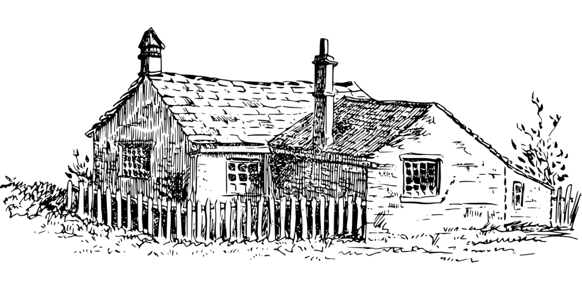
Dědictví babičky Stely

Vaše rodina zdědila po babičce Stele 200 000 Kč a chatu, která se nachází na souřadnicích 50°29'50.4"N 13°52'21.8"E. Zadáním souřadnic do mapy.cz zjistěte, kde se chata nachází. S pomocí internetu a následujících databází a map se pokuste o vaší chatě zjistit co nejvíce informací a zapište je.

Možné katastrofy, které vám hrozí, jsou: povodeň, záplava, sesuv, skalní řícení, závrt*, zemětřesení, prachová bouře.

*Závrt je propad půdy, který vzniká rozpouštěním krasovějící horniny (nejčastěji vápence) vodou. K závrtům často dochází v krasových oblastech.

Kde se chata nachází? (Napište místo, blízké město, kraj, oblast.) | Chata se nachází v okrese Litoměřice v CHKO České středohoří v obci Dřevce.
Podrobný popis okolí chaty. (Skály, lesy, louky, silnice atd.) | Chata stojí přímo v zástavbě obce Dřevce, která se nachází na úpatí vrchu Ostrý.
Co jste zjistili z níže uvedených odborných map a databází? | Z mapy svahových nestabilit jsme zjistili, že chata se nachází v oblasti potenciálního sesuvu půdy. Svah je zamokřený a není sanovaný.
Jaká přírodní hrozba může chatu ohrozit a proč? (Pouze jedna z výše uvedených.) | Na základě aktuálních údajů z mapy hrozí v oblasti, kde chata stojí, sesuv půdy.
> Práce s tabletem nebo mobilem

Odkazy na mapy:
- registr svahových nestabilit -> http://www.geology.cz/svahovenestability/registr
- mapa svahových nestabilit -> https://mapy.geology.cz/svahove_nestability/
- jednotná evidence speleologických objektů -> https://jeso.nature.cz/
- Registr svahových nestabilit, spravovaný Českou geologickou službou, poskytuje odborně zpracované a aktualizované údaje o svahových deformacích (= sesuvy či řícení). Na mapě jsou zobrazena území, kde byly zaznamenány projevy sesuvů a skalních řícení v minulosti a také území, která jsou těmito jevy ohrožena.
- Jednotná Evidence Speleologických Objektů (JESO) je informační systém o krasových a pseudokrasových jevech (přírodní podzemní dutiny – jeskyně, závrtové a jim příbuzné formy reliéfu a hydrologické objekty – ponory a vývěry) na území České republiky.

Zabezpečení chaty
Babička Stela o chatu velice pečovala, ale poslední roky už toho moc nezvládala. Topila starými kamny na dřevo, potraviny skladovala ve sklepě a vodu brala ve studni. Chata má dobré základy, ale je ze dřeva a do některých prken už se zahryzl čas, okny trochu profukuje a podlaha by si zasloužila opravit.
Do chaty můžete nyní investovat 200 000 Kč ze seznamu nákupu. Napište priority oprav a nezapomeňte na zajištění chaty proti přírodním hrozbám.
Do obrázku s kresbou krajiny a chaty zakreslete, jaká místa jsou podle vás ohrožena přírodními živly.
Zapište seznam 5 věcí, které nakoupíte. Vybírejte z položek na nákupním seznamu. Dopište odůvodnění, proč věc pořizujete.
Zkontrolujte si součet ceny, abyste dodrželi rozpočet 200 000 Kč.

Položka | Důvod? | Cena

TO JE KATASTROFA !!

Voda z přívalového deště, rychle stékající po holém kopci, způsobila sesuv části svahu nad vaší chatou.
Zapište škody (od lektora/lektorky dostanete seznam škod), které se staly vaší chatě.
Jak se vám při katastrofě osvědčila opatření a věci, které jste si nakoupili, co zmírnilo její následky, nebo naopak zvětšilo škody? ____________________________________________________________________________________________________________________________________________________________________________________________________________________________________________________________________________________________________________________

Další sesuv může přijít kdykoli, v oblasti Českého středohoří dochází k tomuto jevu poměrně často. Jak se na něj po této zkušenosti připravíte? K jakým změnám v krajině by bylo vhodné přistoupit, aby se zabránilo dalším sesuvům v okolí vaší chaty?
Např. zachycení a odvedení povrchové vody, umělá úprava terénu – kotvení svahů či stavba opěrných stěn, výsadba vhodné zeleně. _______________________________________________________________________________________________________________________________________________________________________________________________________________________________________

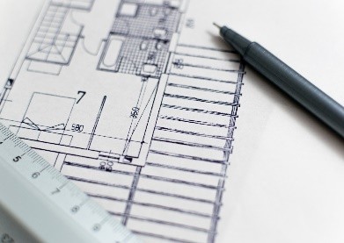
Na zasedání zastupitelstva vaší obce se chystáte podat návrh na rozsáhlejší opatření, která by pomohla ochránit nejen vaši chatu, ale celou vesnici pod kopcem před dalšími sesuvy svahu. Namalujte novou „ideální“ krajinu s chatou tak, jak by podle vás měla vypadat, aby zabránila dalším sesuvům. Pokud vás napadají další vhodná opatření, která nelze zakreslit do obrázku, tak je do plakátu napište. Svoje návrhy zdůvodněte.

